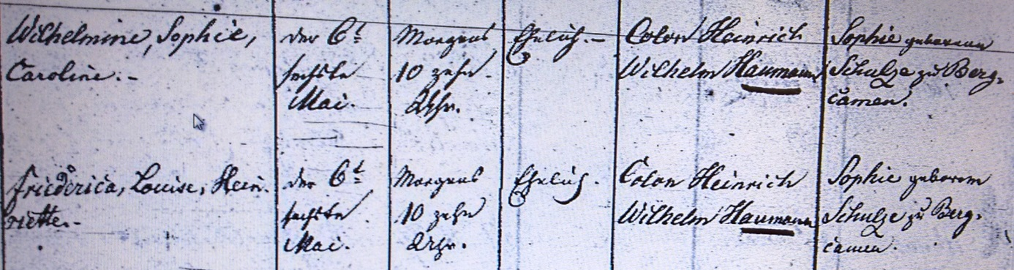

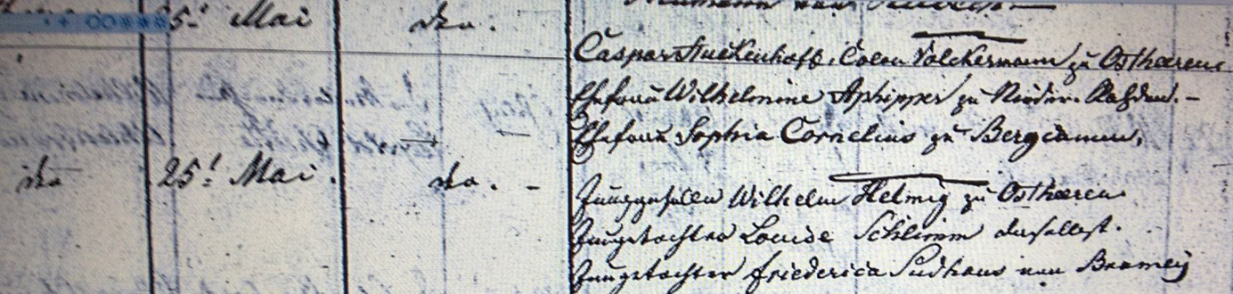

Kirchenbuch Heeren 1837; ARCHION-Bild 87 in „Taufen 1820 – 1853“; Zwillinge Haumann
Abschrift:
„Wilhelmine Sophie Caroline; Geburtsdatum den 6ten Mai morgens 10 Uhr; ehelich; Vater: Colon Henrich Wilhelm Haumann; Mutter: Sophie geborene Schulze zu Bergcamen; Ort: dito (Ostheeren, KJK); Taufdatum 25t Mai; dito (Pfarrer Klingelhöller, KJK) Taufzeugen: Caspar Stuckenhoff, Colon Volckermann, zu Ostheeren, Ehefrau Wilhelmine Aphipper zu Nieder-Rahden, Ehefrau Sophia Cornelius zu Bergcamen“.
und:
„Friederica Louise Henriette; den 6ten Mai morgens 10 Uhr; ehelich; Colon Henrich Wilhelm Haumann; Sophie geborene Schulze zu Bergcamen; Ort: dito; Taufdatum 25t Mai; dito (Pfarrer Klingelhöller, KJK) Taufzeugen: Junggeselle Wilhelm Helmig zu Ostheeren, Jungetochter Louise Schlimm daselbst (Tochter des Müllers der Ostheerener Wassermühle, KJK) Jungetochter Friederica Sudhaus von Bramey“.

